Лабораторная работа 6
Вариант 1
Цель:
- Написать программу, которая вычисляет сумму и число положительных элементов матрицы A[N, N], находящихся над главной диагональю.
- Написать программу, которая находит в каждой строке матрицы максимальный и минимальный элементы и поменяет их с первым и последним элементами строки.

Блок-схема
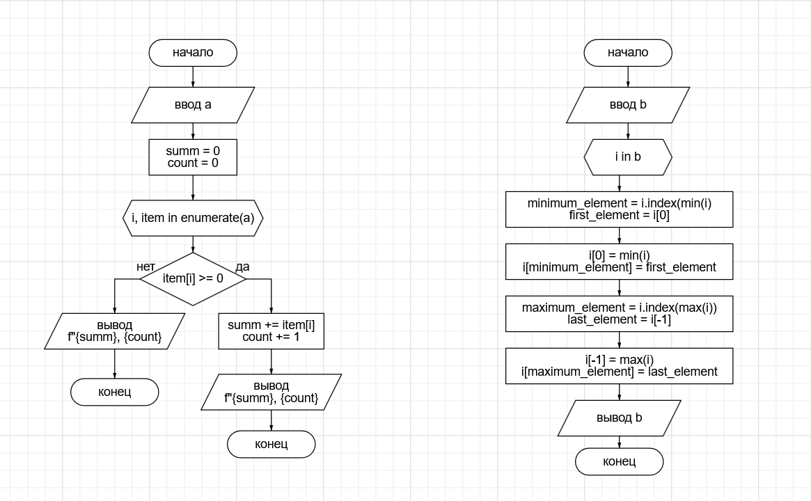
Программа на python
def task1(a):
summ = 0
count = 0
for i, item in enumerate(a):
if item[i] >= 0:
summ += item[i]
count += 1
return f"{summ}, {count}"
def task2(b):
for i in b:
minimum_element = i.index(min(i))
first_element = i[0]
i[0] = min(i)
i[minimum_element] = first_element
maximum_element = i.index(max(i))
last_element = i[-1]
i[-1] = max(i)
i[maximum_element] = last_element
return b
b = [
[13, 90, 0],
[0, 2, 3],
[323, 23, -1],
[-1, -12, -213213, 32, -21]
]
if __name__ == "__main__":
print(task2(b))

Github репозиторий
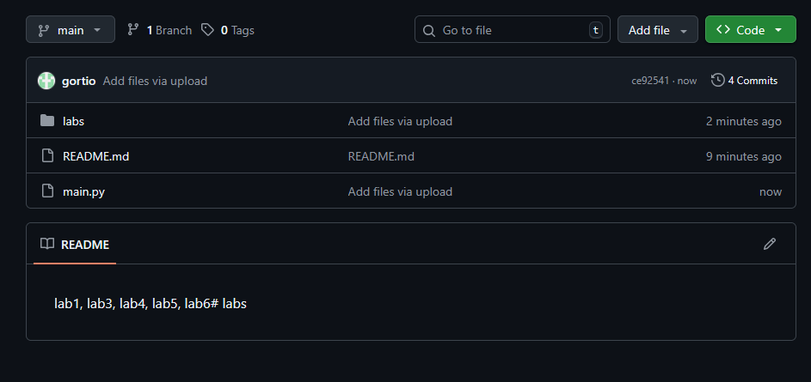

Вывод: Изучили массивы, индексы и функцию enumerate.

